**Módulo 2, SPRINT DE ENTREGA:**

Se solicita como entregable la implementación final de todos los conceptos vistos durante el módulo, por tanto, se debe poner foco en lo siguiente:

● Implementación de un sitio en base al estándar HTML5, estructurando correctamente las secciones por medio de etiquetas semánticas.  
  
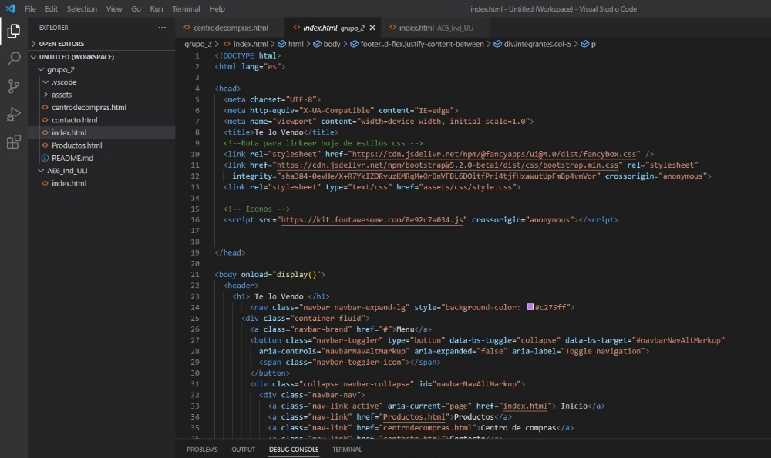

● Uso de estilos CSS en un archivo independiente.  
  
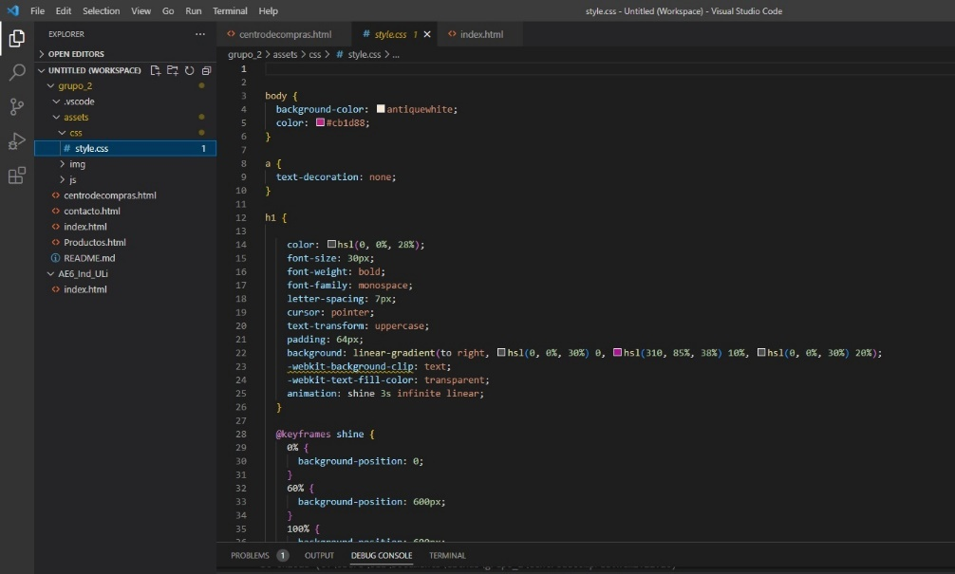

● Implementar sobre el proyecto el framework Bootstrap, usando un CDN para obtener los archivos necesarios, logrando tener un sitio responsivo para a lo menos tres dispositivos diferentes.  
  
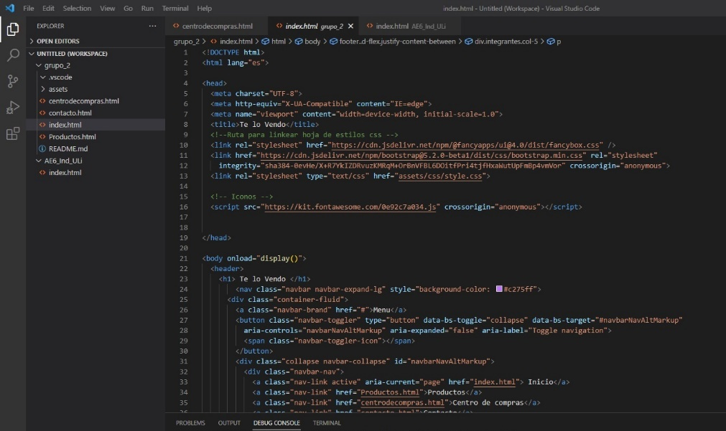  
● Creación de un repositorio local en Git, y subida de los datos a GitHub :  
 GitHub : <https://github.com/balin-sv/grupo_2>  
 GitHub Pages : <https://balin-sv.github.io/grupo_2/>

● Configuración el sitio en GitHub Pages, desplegando la información considerada correctamente.  
  
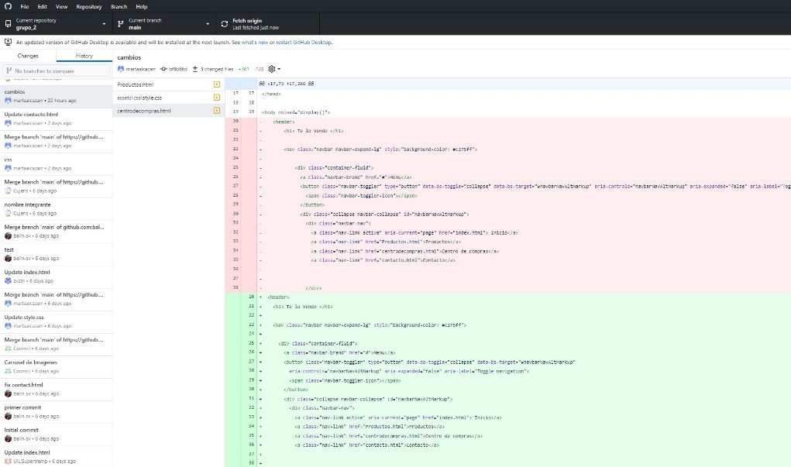

● Uso de al menos una función JavaScript creada por el equipo.  
  
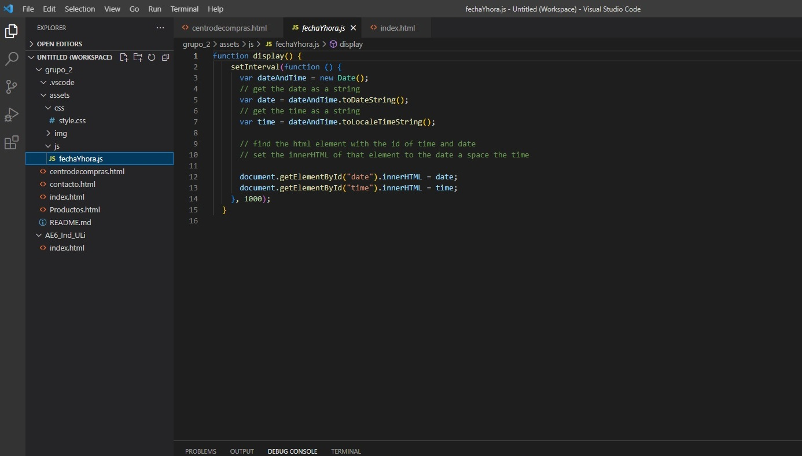

● Utilización de al menos un plugin derivado de jQuery en el sitio,  
  
**A modo de entrega, se debe disponer un documento Word o PDF en el que se indique:**

**- Los nombres de los integrantes del equipo :** Grupo 2,  
 Catalina Godoy , Marta Alcázar Redondo , Sebastian García Guerrero , Ulises Leiva , Constanza Henriquez , Svetlana Blizniakova.

- Ruta del repositorio en GitHub : <https://github.com/balin-sv/grupo_2>

- Ruta del sitio publicado en GitHub Pages : <https://balin-sv.github.io/grupo_2/>

Consideraciones adicionales

- El código debe estar debidamente indentado.

- El formato del documento Word queda a criterio del equipo.